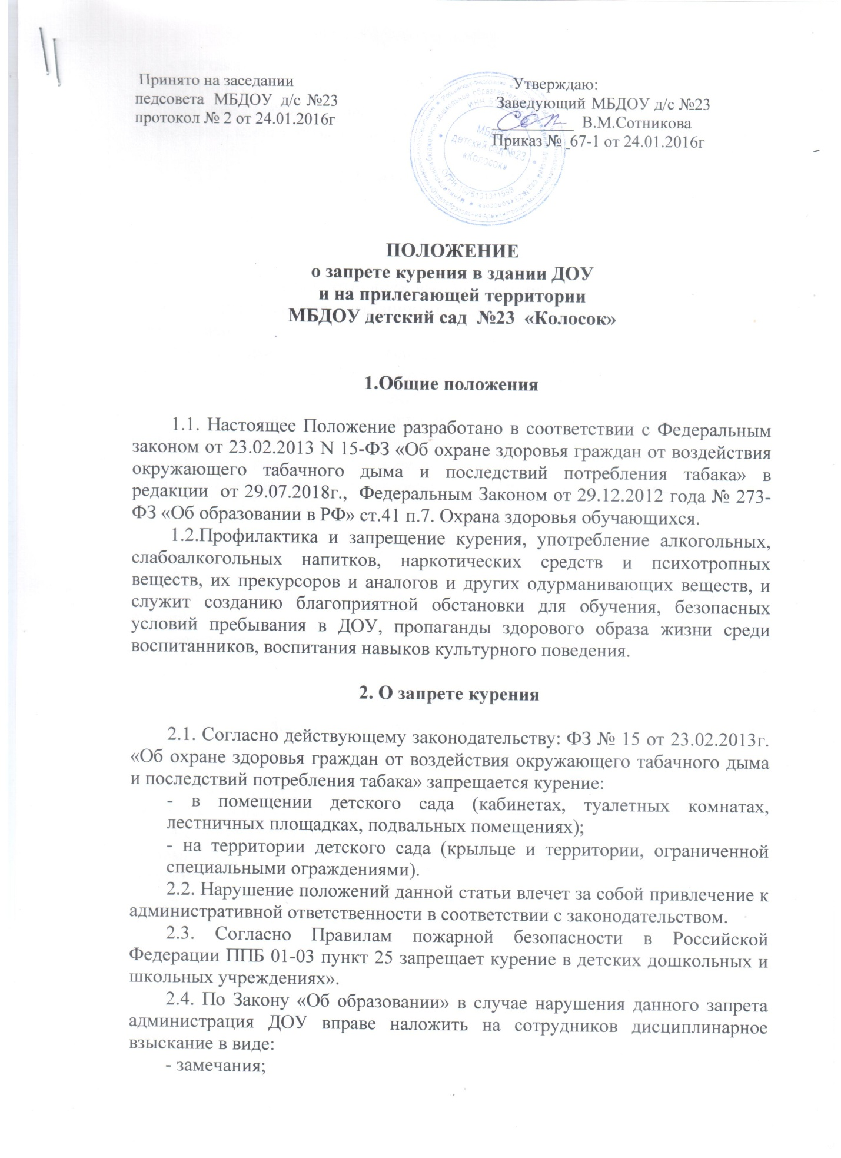

- выговора;
- строгого выговора.
При неоднократном нарушении запрета администрация вправе уволить сотрудника, из-за угрозы пожара, и ущемления прав некурящих лиц.

3. Контроль и ответственность

3.1. Контроль за соблюдением положения осуществляется администрацией ДОУ. Ответственный за выполнение данного положения заведующий ДОУ.
3.2. В случае если сотрудник нарушит данное Положение, принимаются меры по исправлению ситуации: беседа с сотрудником в присутствии заведующей.
3.3. Систематическое несоблюдение требований настоящего Положения влечет за собой приглашение сотрудника на заседание общего собрания трудового коллектива, привлечение к административной ответственности.
3.4. Ответственный ДОУ фиксирует нарушение и пишет заявление на имя заведующей, которая направляет обращение в МЧС.
3.5. Государственный инспектор пожарного надзора за выявленные нарушения обязан привлечь виновного к административной ответственности по КоАП РФ ст.20.4 часть 1 «Нарушение требований пожарной безопасности».
Нарушение данной статьи влечет наложение административного штрафа:
- на граждан в размере от одной тысячи до одной тысячи пятисот рублей;
- на должностных лиц – от 6000 до 15000 рублей;
- на юридических лиц – от 150000 до 200000 тысяч рублей.

4. Заключительные положения
4.1. Настоящее Положение является локальным нормативным актом учреждения, принимается на педагогическом совете ДОУ, утверждается и вводится в действие приказом руководителя.
4.2. Все изменения и дополнения к настоящему Положению, оформляются в письменной форме, в соответствии с действующим законодательством РФ.
4.3. Настоящее положение вступает в силу с момента его подписания и
действует до принятия нового нормативного документа.

